RITAM

1. Zastani na trenutak i slušaj zvukove koji te okružuju. Zapiši zvukove:

dugog trajanja ...........................................................................................................................................................

kratkog trajanja .........................................................................................................................................................

zvukove koji mijenjaju trajanje ..................................................................................................................................

2. Poslušaj zvuk bubnjeva na I. CD-a br.14 Guem: *Lazzi* i odgovori na pitanje.

<https://www.youtube.com/watch?v=m3MvLVP8zzA>

Što se čuje u skladbi? (višestruki odabir)

* melodija
* ritam
* tempo
* dinamika
* pauze

3. Ritam

**Glazbeni ritam čine različita trajanja, duga i kratka.** Ritam se može:

**ponavljati** (kada se ponavljaju ista notna trajanja) 

**mijenjati** (notna trajanja se mijenjaju) 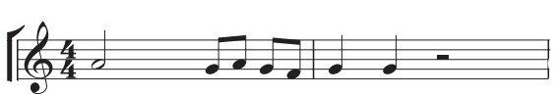

4. Pronađi u udžbeniku pjesmu u kojoj se ritam najviše ponavlja i pjesmu u kojoj se ritam mijenja. Zapiši njihove nazive.

Ritam se ponavlja u pjesmi ................................................................

Ritam se mijenja u pjesmi ..................................................................

5. Glazbeni ritam bilježimo notama različitog trajanja.

U ilustraciji ćeš prepoznati ritamska trajanja koja si upoznao-la.

Cijela nota (žuta lego kockica) traje duuuugih 4 otkucaja ili doba.

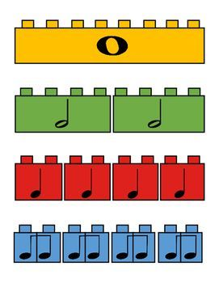

6. Ponovi trajanja i drugih nota.

* Koliko doba traje polovinka? (pola cijele note)

.................................................................

* Koliko doba traje četvrtinka? (pola note polovinke)

..................................................................

* Koliko doba traje osminka? (pola note četvrtinke)

..................................................................

* Tišina u glazbi zove se pauza. Koliko doba traje četvrtinska pauza? ( = Ritam )

..................................................................

7. Upoznaj svoje ukućane s notnim trajanjima i izvedite predloženu ritamsku skladbu.

<https://www.teacherspayteachers.com/Product/Keep-The-Beat-3-Exercises-For-Orff-Body-Percussion-3723693>

Svaki izvođač odabire i koristi glazbalo po izboru (stolice, kuhače,...) ili tjeloglazbu (pljeskanje, pucketanje prstima i sl.)

Pazi, svaki red izvodi po jedan izvođač. (Npr. ako si odabrao izvoditi 1. ritam u prvom redu, u sljedećem redu od povezanih 4 izvodiš opet prvi ritam i tako do kraja skladbe.)

Odredite tempo izvođenja i krenite!

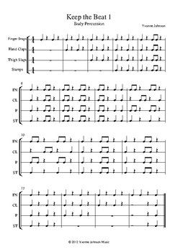

8. Opiši kućnu izvedbu skladbe Keep the Beat.

Koliko ste vremena uvježbavali skladbu? Koja „kućna“ glazbala ste koristili? Kako si se osjećao-la u zajedničkom muziciranju?

...............................................................................................................................................................................

...............................................................................................................................................................................

(Samo za znatiželjne! Svoju kućnu izvedbu skladbe uz pomoć odraslih snimi (samo zvuk) i proslijedi ovdje u glazbenu učionicu.)

9. Zasviraj uz predloženi video. Uživaj!

<https://www.youtube.com/watch?time_continue=1&v=-rKqYf4r1k8&feature=emb_logo>